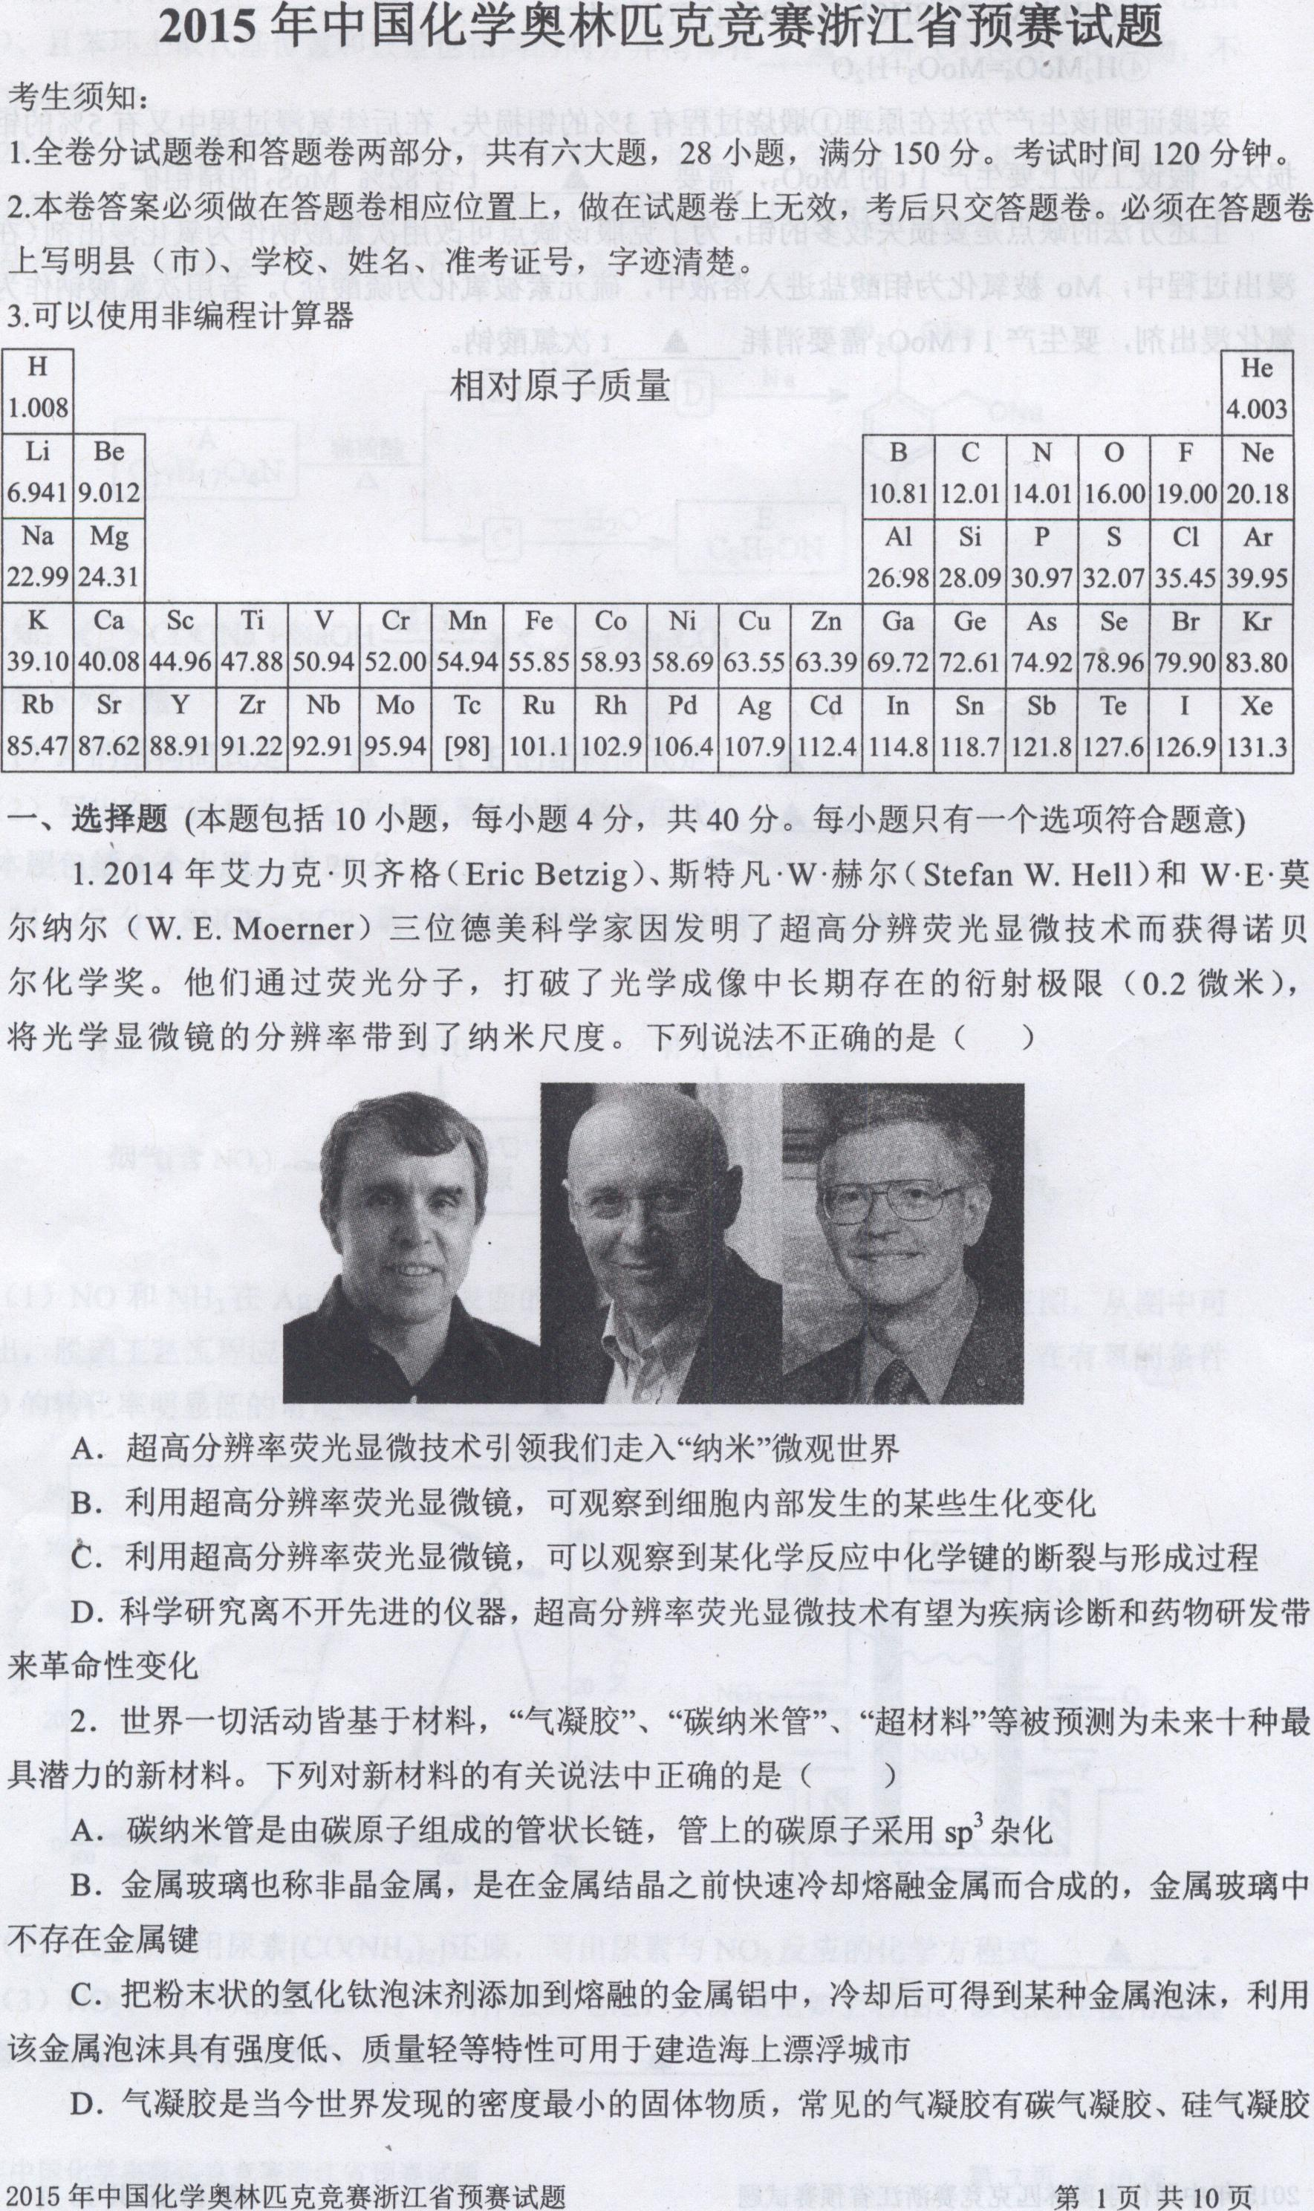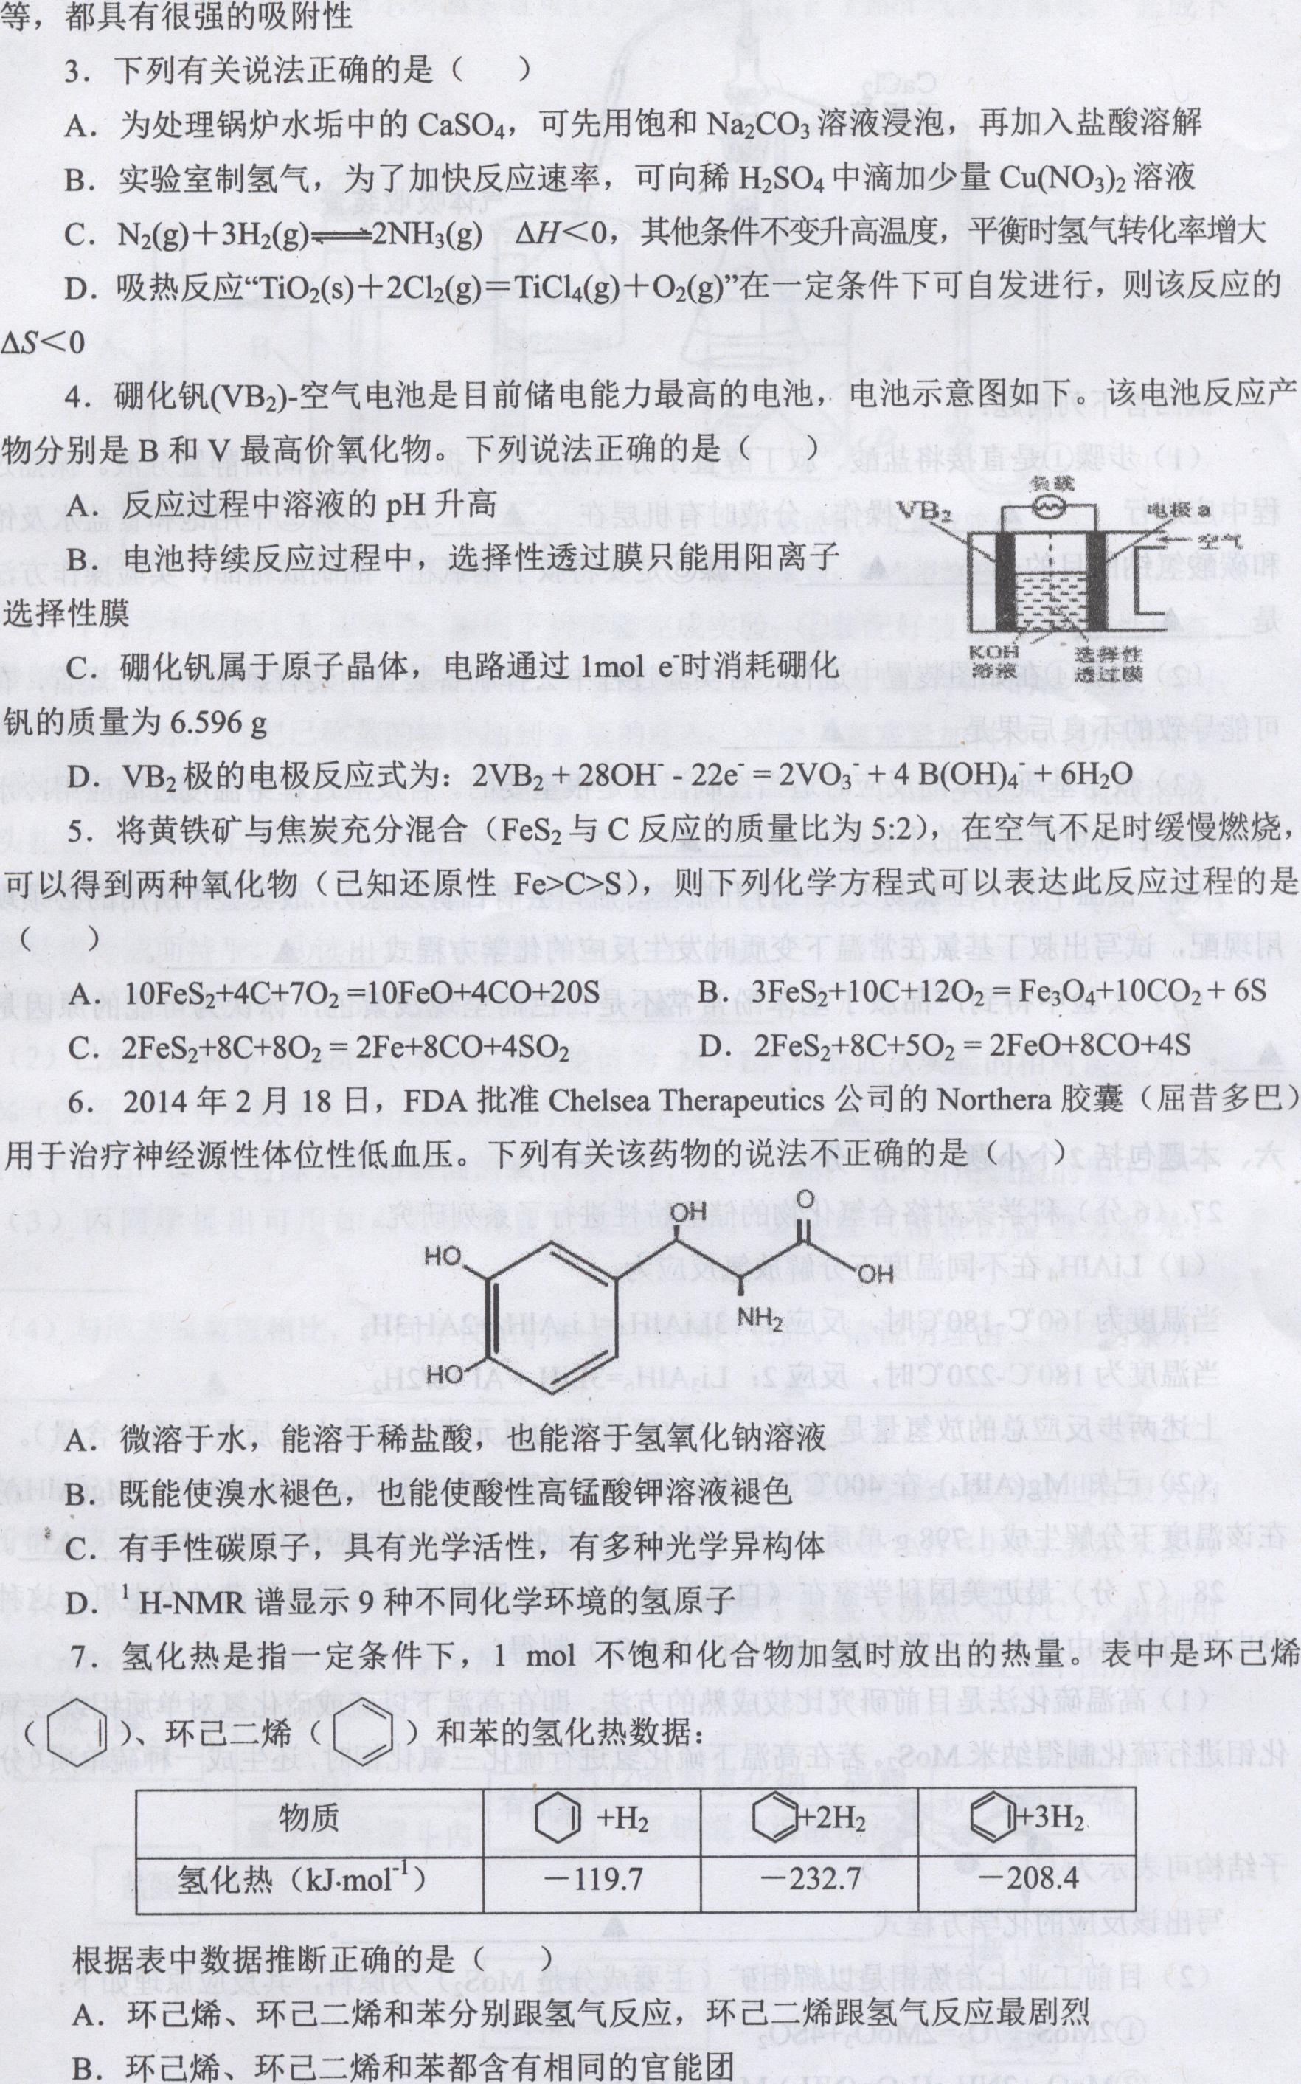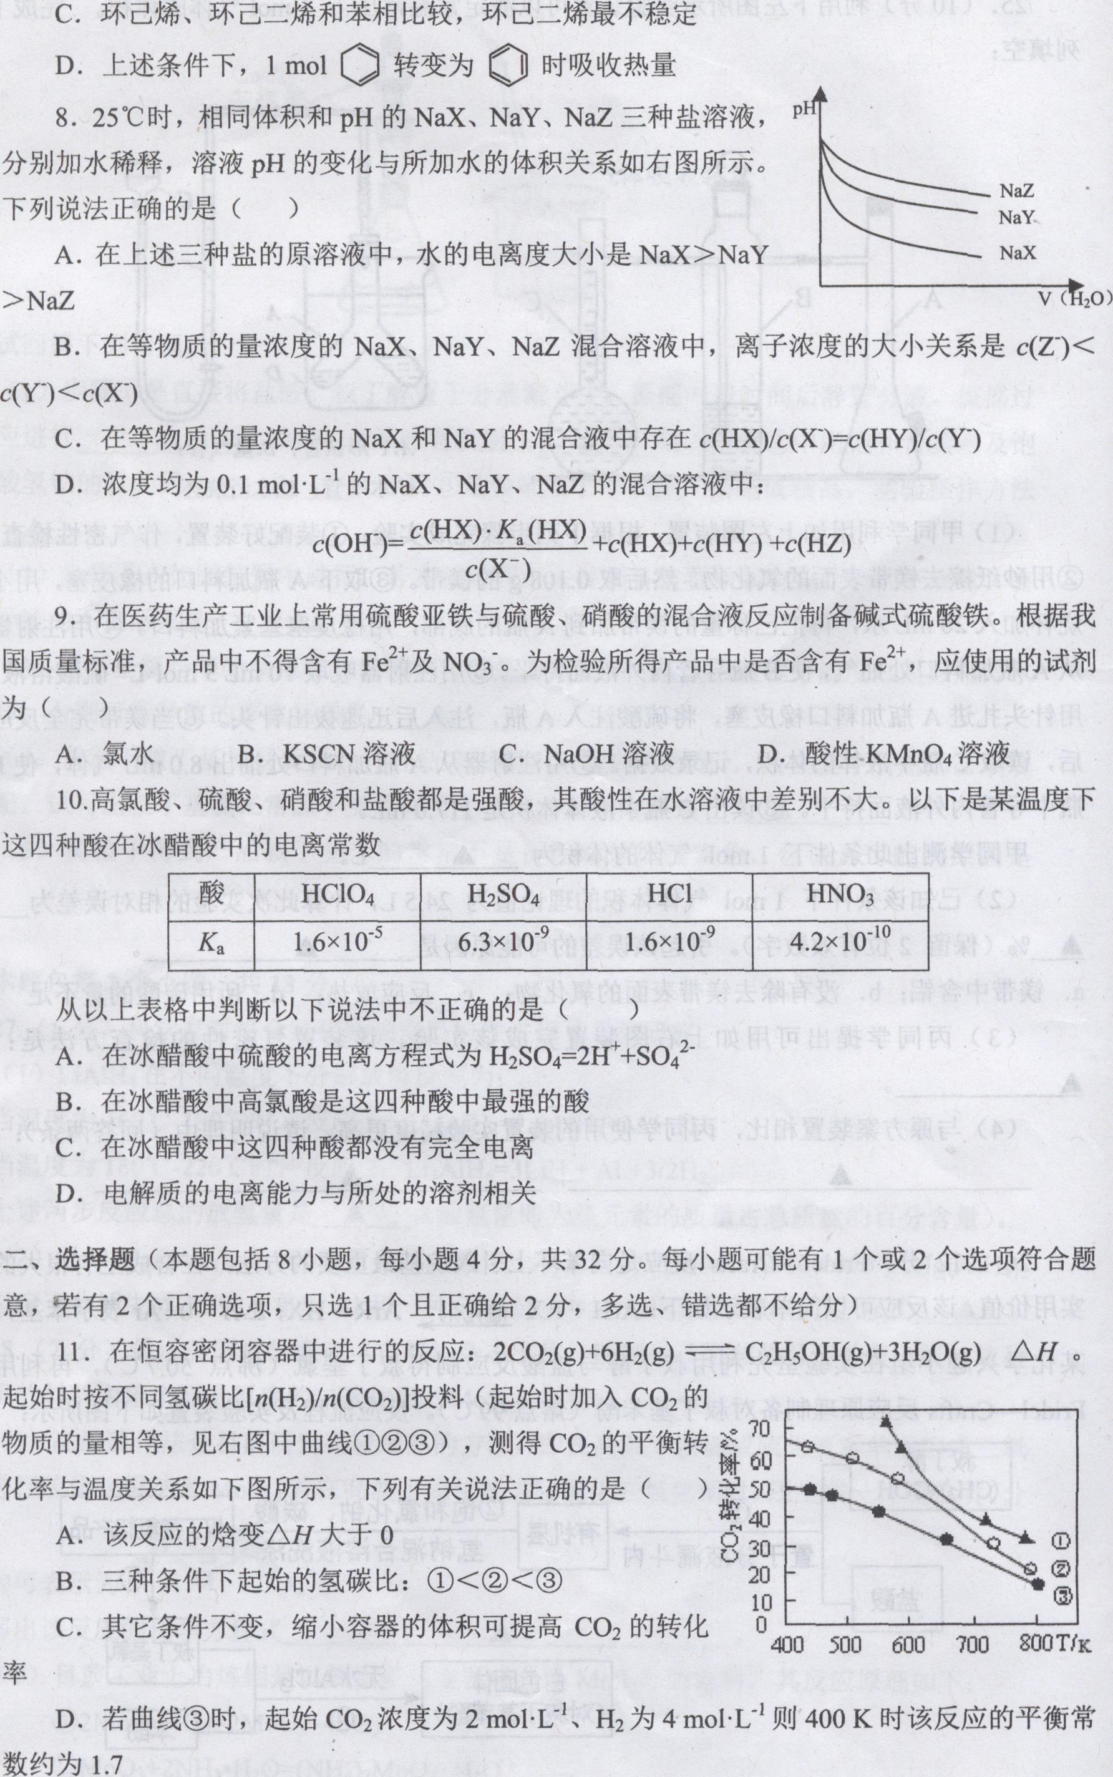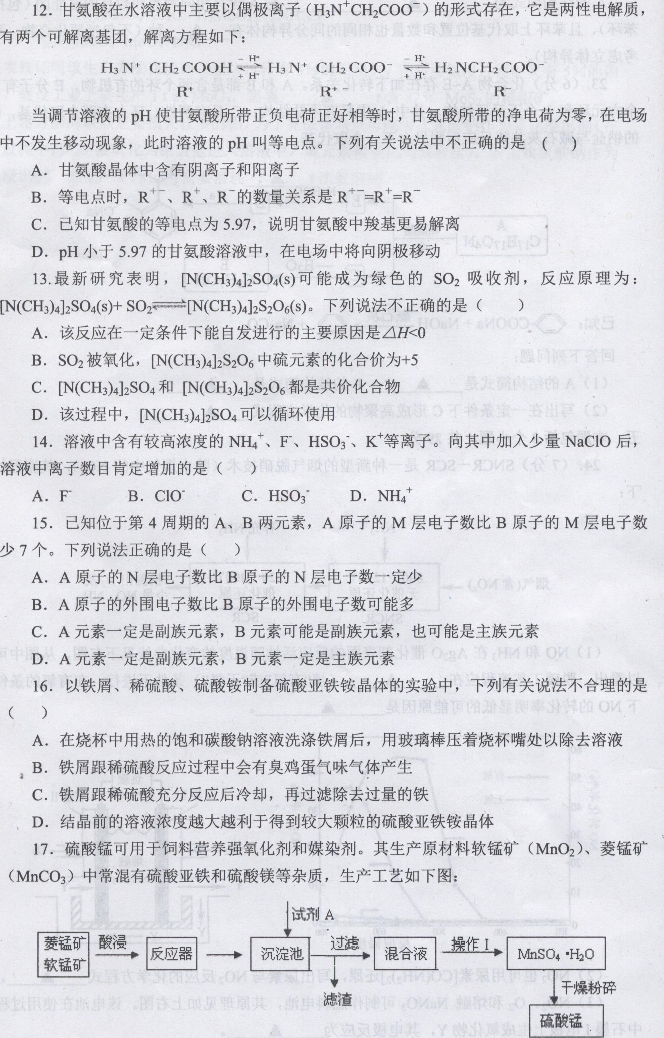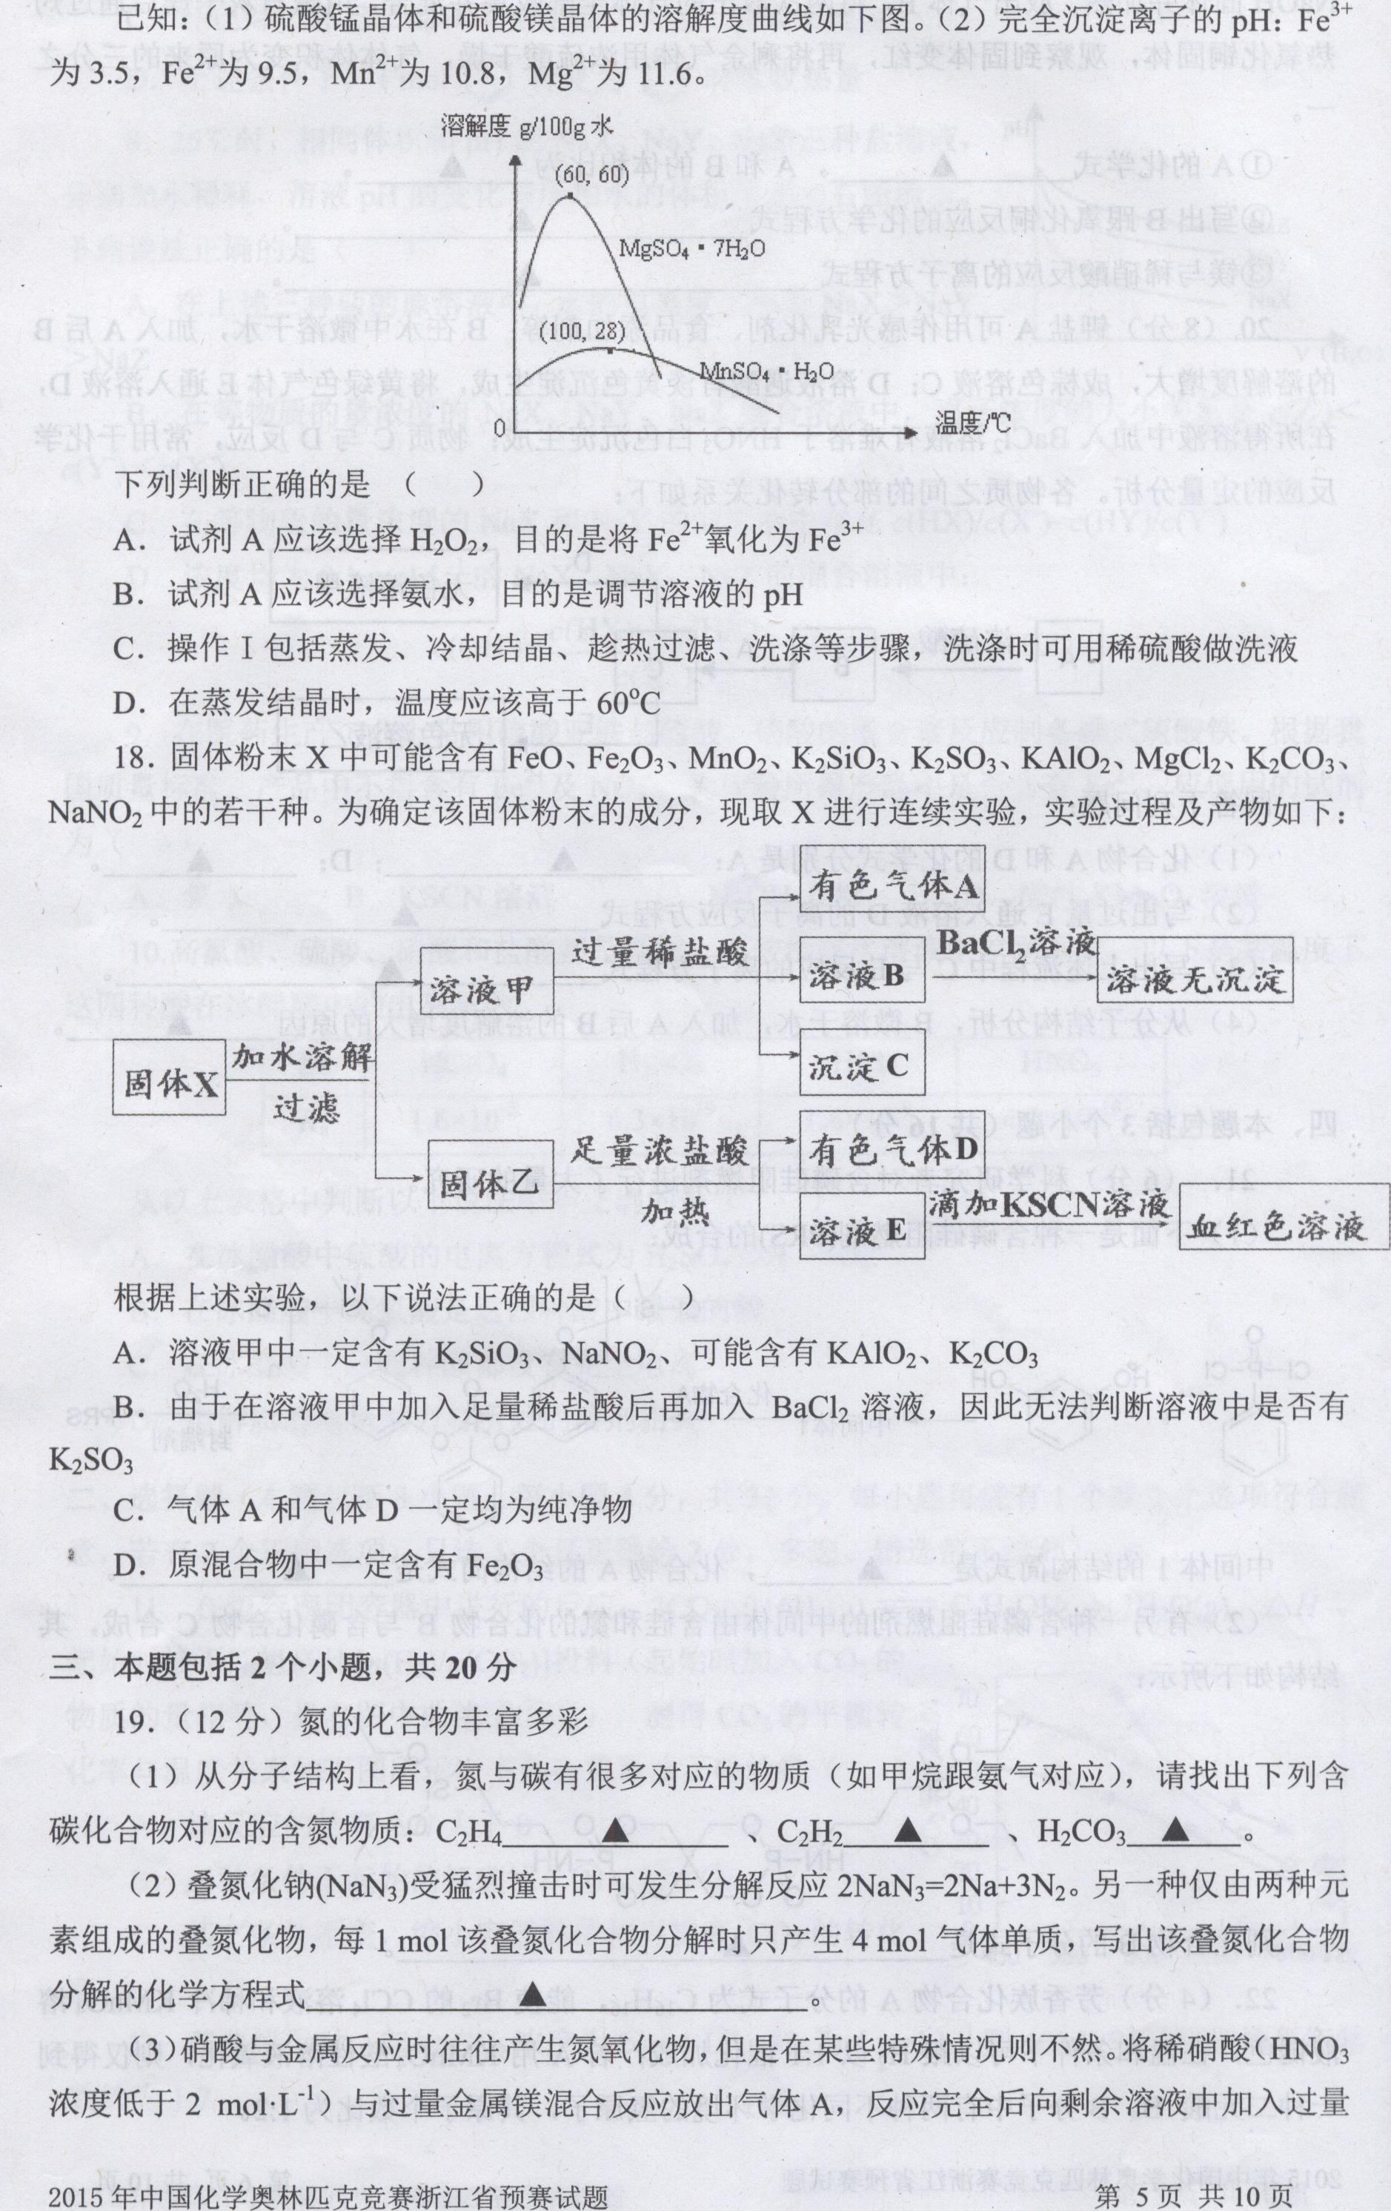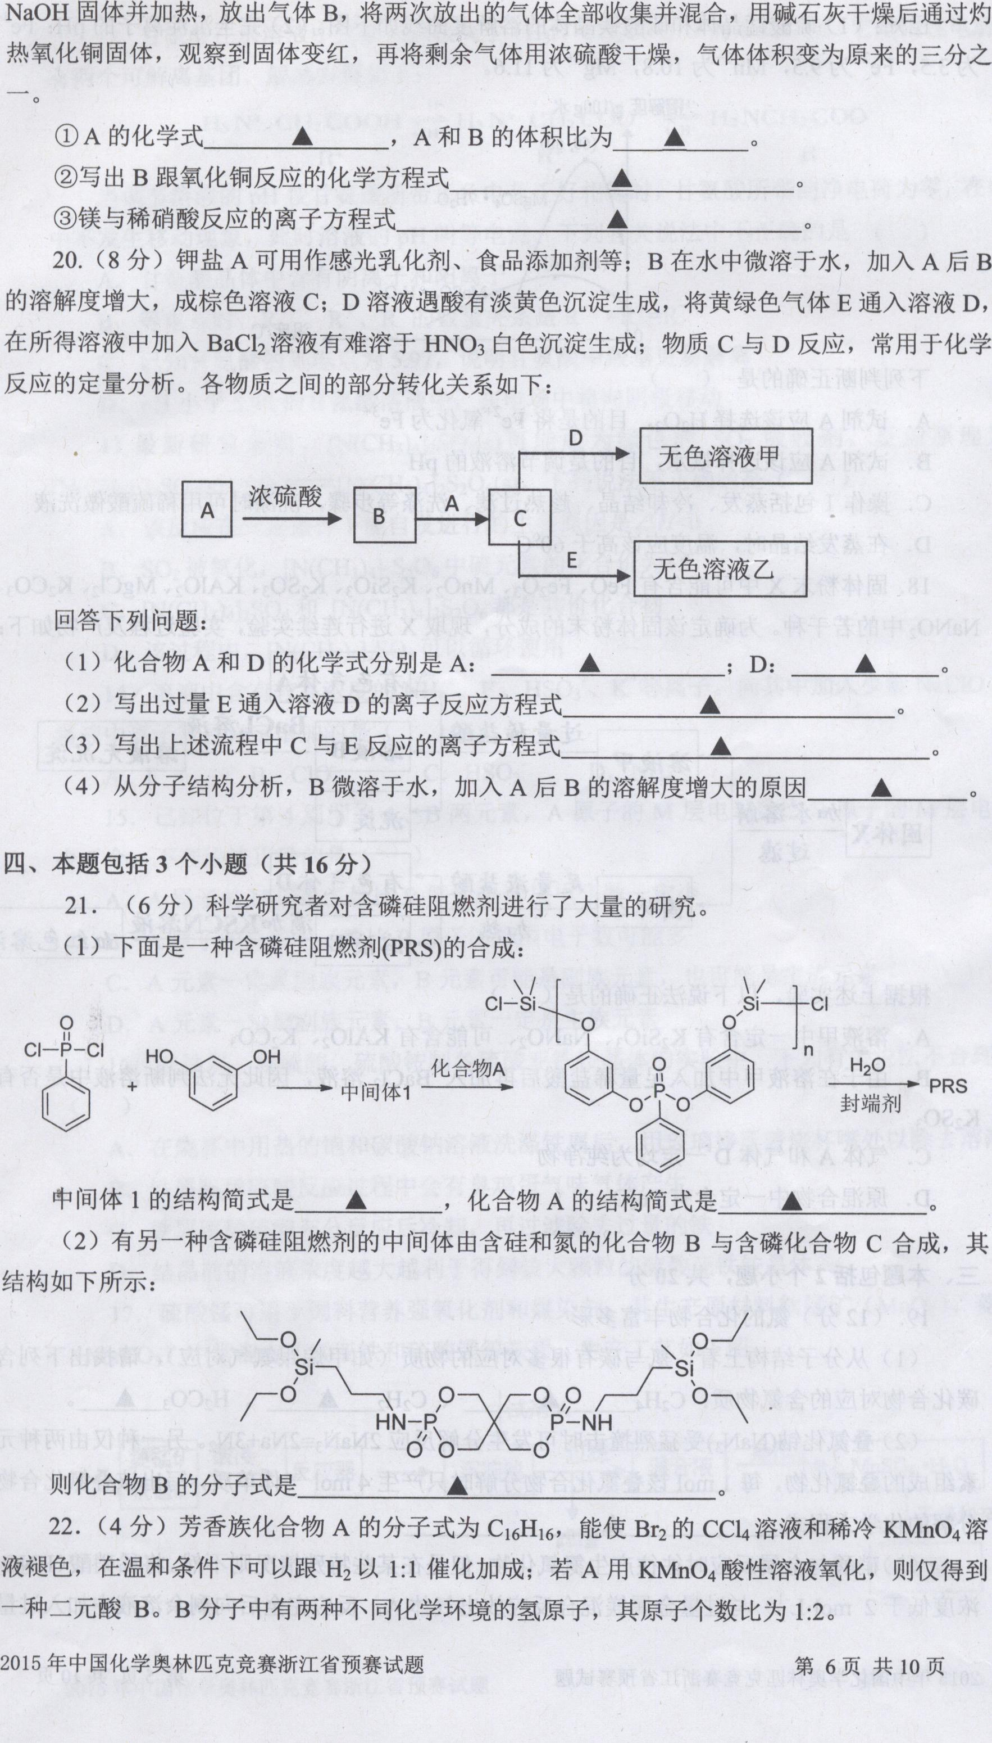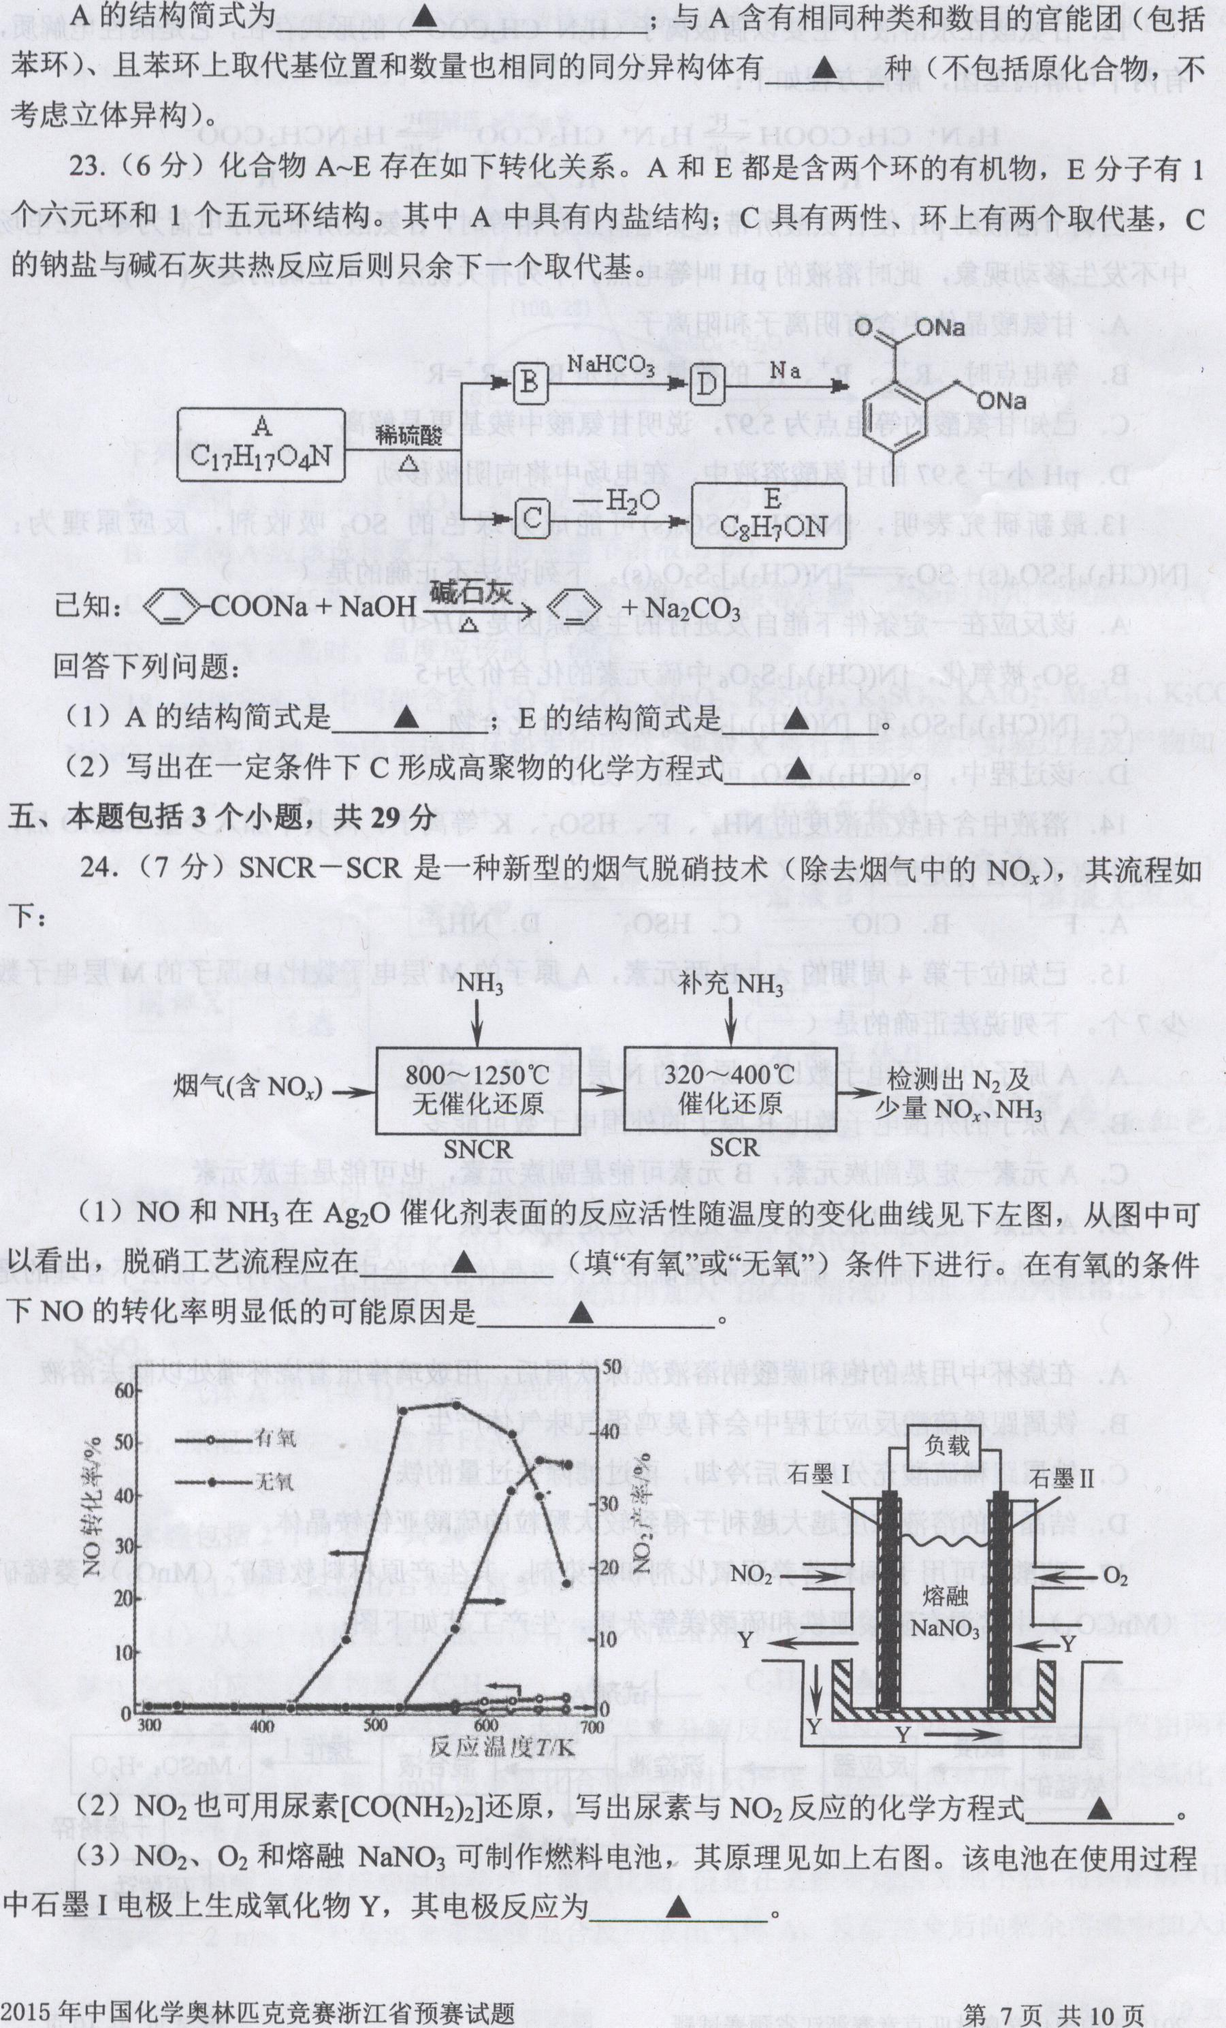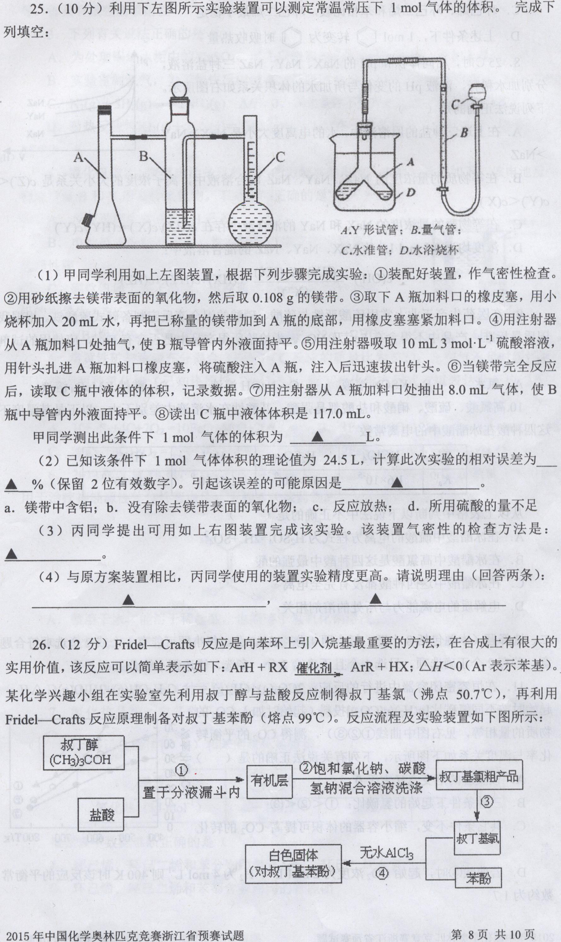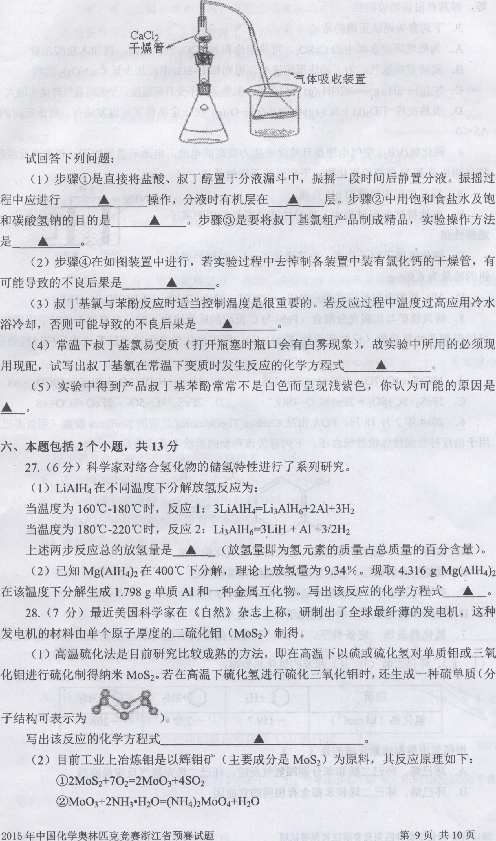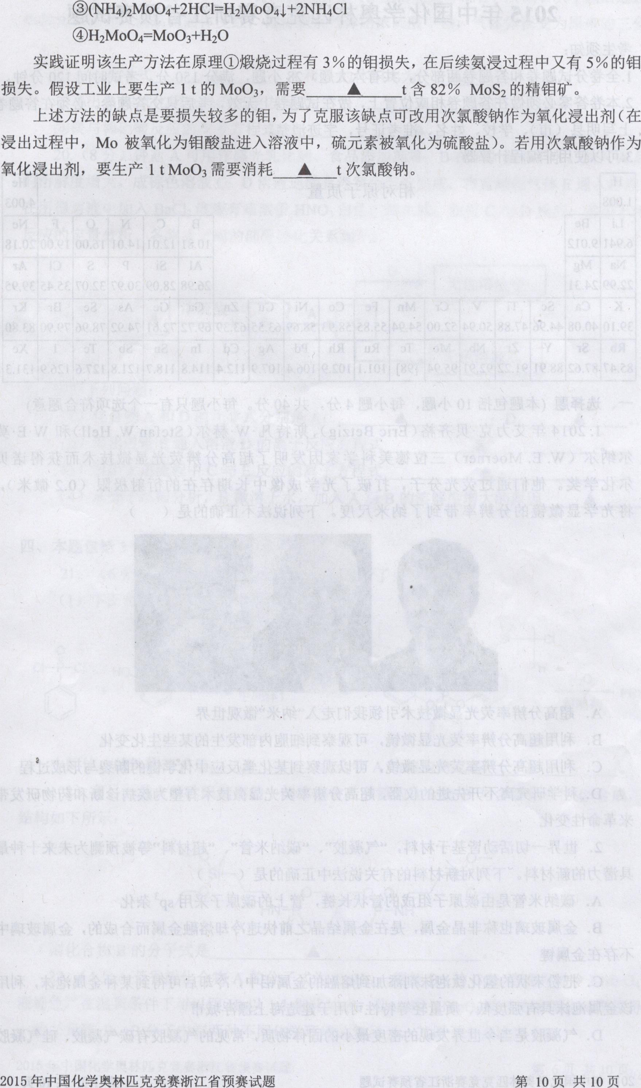

**2015年中国化学奥林匹克竞赛浙江省预赛参考答案和评分意见**

**一、选择题**(本题包括10小题，每小题4分，共40分。每小题只有一个选项符合题意)

1. C；2．D；3．A；4．C；5．D；6．D；7．C；8．D；9．D；10．A

**二、选择题**(本题包括8小题，每小题4分，共32分。每小题可能有1个或2个选项符合题意，若有2个正确选项，只选1个且正确给2分，多选、错选都不给分)

11．CD；12．AB；13. C；14．D；15．B；16．CD；17．D；18．A

**三、本题包括2个小题，共20分**

19．（12分）

（1）N2H2，N2，HNO3（3分） （2）NH4N3=2N2+2H2（2分）

（3）①H2（1分） 1:2（2分）

②2NH3+3CuON2↑+3H2O+3Cu（2分）



③9Mg+22H++2NO3-=2NH4++H2+9Mg2++6H2O（2分）

20.（8分）

（1）KI（1分） Na2S2O3 （1分）

（2）S2O+ 4Cl2 + 5H2O = 2SO+ 8Cl-+ 10H+ (2分)

（3）I+ 8Cl2 +9H2O = 3IO3-+16Cl- +18H+ （2分）

（4）碘分子是非极性分子，I2遇I-溶液生成了I3-（2分）

**四、本题包括3个小题（共16分）**

21．（6分）

（1） (2分) （2分）

（2）C8H21O2NSi(2分)

22．（4分）

（1）CH3CH=CHCH3 (2分)

（2）6种。（2分）

23.（6分）

（1）A  E 

（2）+nH2O

**五、本题包括3个小题，共29分**

24．（7分）

（1）无氧（1分） 发生了副反应4NH3+7O2=4NO2+6H2O（2分）

（2）4CO(NH2)2+6NO2=7N2+4CO2+8H2O （2分）

（3）NO2+NO3- -e- =N2O5（2分）

25．（10分）

（1）25.6（2分） （2）4.5（2分） ac（2分）

（3）快速上移或下移水准管，若量气管内液面最终与其存在液面差即气密性良好。（2分）

（4）压强：该装置能更简便、更准确地控制气压不变；温度：借助水浴装置，实验温度更接近室温（水浴能减小反应放热带来的误差）；精度：量气管由滴定管改制，读数更精确。（2分，每写出一点给1分）

26．（12分）

（1）用拇指和食指旋开旋塞放气（1分） 上（1分） 除去叔丁基氯粗产物中的HCl等酸性杂质、减少叔丁基氯溶解损耗量（2分） 蒸馏（1分）

（2）有水进入反应瓶中，引起催化剂三氯化铝或反应物叔丁基氯水解变质（2分）

（3）多烷基化、或叔丁基氯挥发等导致产率下降（2分，其他合理答案也给分）。

（4）(CH3)3CCl→CH2=C(CH3)2＋HCl↑ 或 (CH3)3CCl+H2O→(CH3)3COH+HCl↑（2分）

（5）产物被空气中的氧气氧化（1分）。

**六、本题包括2个小题，共13分**

27.（6分）（1）7.97％（3分） （2）3Mg(AlH4)2=4Al+Al2Mg3+12H2↑(3分)

28.（7分）（1）8MoO3+H2S=8MoS2+24H2O+S8（2分）

（2）1.47（2分） 4.65（3分）